Savoir lire : la soupe de potiron

Compétences :

Savoir lire ( LIR )
LIR.3.Dégager l'organisation générale du texte.
- Reconnaître le genre du message.
- Relier entre elles les différentes informations données (selon le genre : évènements, consignes, explications, arguments...) et en percevoir l'importance respective.

Objectifs :

- Lire pour réaliser une recette culinaire.
- Réaliser cette recette

Activité :

Mise en situation (lecture)

Hypothèses sur le texte
- De quel genre de texte s’agi-il ?
- Quels sont les indices qui te permettent de le dire ?

Intention
- Proposition faite aux Es
  - On va lire le texte pour pouvoir faire de la soupe de potiron et la déguster ensuite.

Pratique
- Rappel des différentes stratégies de lecture :
- Familiarisation avec le texte : ( mots offerts en cadeau )
  - Morceaux, mouillez, bouillon, assaisonnez, mixer
- Rappel de l’intention de lecture.
- Lecture silencieuse du texte : lecture avec les moyens de lecture utilisés habituellement
( méthode Mémo ); aide de l’I si nécessaire ( perte de sens, mot difficile à lire, … ).

Tâche et objectivation

Retour sur l’intention
- Expliquer la recette.
- Réaliser la recette en suivant l’ordre chronologique des étapes, en suivant ce qui est demandé.

Retour sur la manière de lire
- Relecture du texte ( 1 phrase par E ). Aide si nécessaire ( stratégies Mémo ).
- Mise en commun des mots difficiles :
  - Beurre, sel, épluchez, …

Savoir lire : la soupe de potiron

Pour 6 personnes. Préparatif : ¼ h Cuisson : 1 h.

Les ingrédients :  - 1 potiron d’environ 1 kilo et demi.  - 40 g de beurre.  - 1 l de bouillon ( eau et 2 cubes de légumes ).  - 2 carottes par kilo.  - 1 tomate pelée par 2 litres.  - ¾ l de lait.  - Sel et poivre. | 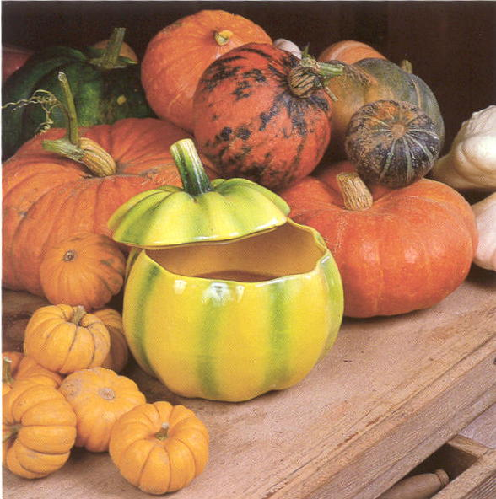

- Epluchez le potiron, enlevez les graines et coupez la chair en cubes ou en petits morceaux.
- Coupez les carottes en petits morceaux.
- Faites chauffer le beurre dans une grande marmite. Mettez-y
les morceaux de potiron à chauffer pendant quelques minutes
en remuant de temps en temps.
- Ajoutez les tomates pelées écrasées et les carottes.
- Mouillez de bouillon ( eau mélangée aux 2 cubes de légumes ). Assaisonnez de sel et de poivre.
- Laissez cuire pendant une heure environ et ajoutez le lait bien chaud.
- En fin de cuisson, passez le mélange au mixer.

Bon appétit …

